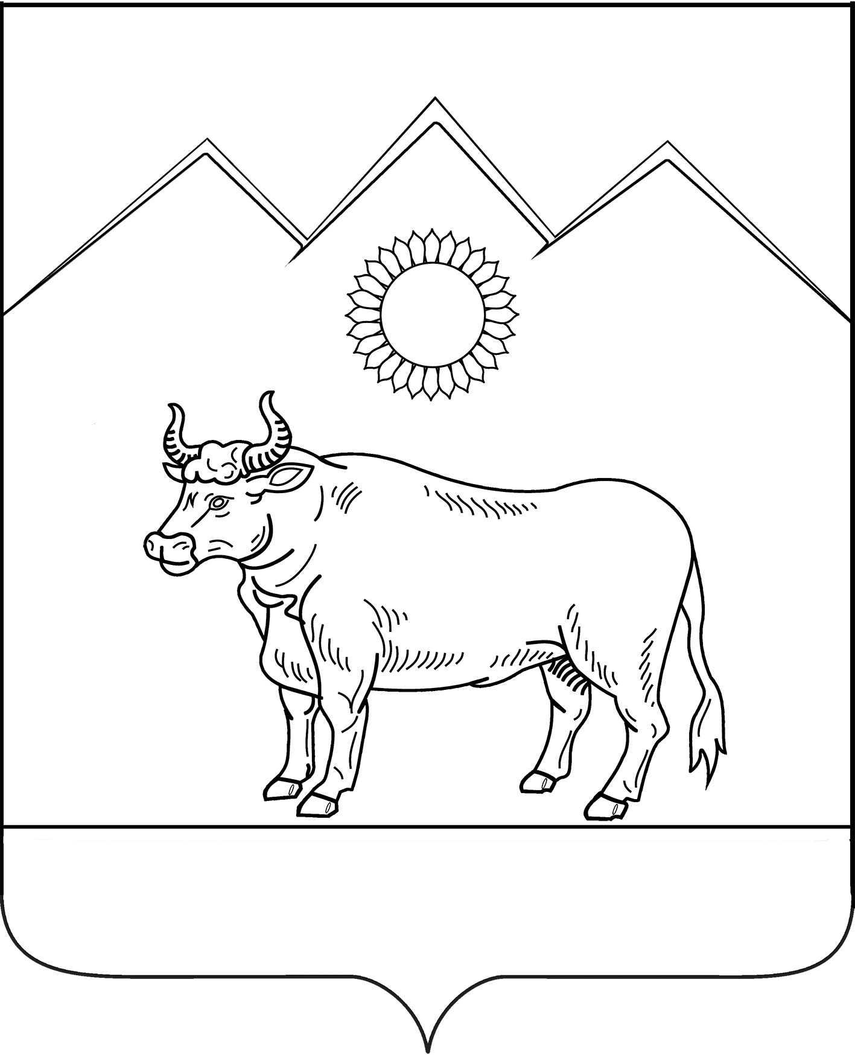
АДМИНИСТРАЦИЯ БЕНОКОВСКОГО СЕЛЬСКОГО ПОСЕЛЕНИЯ
МОСТОВСКОГО РАЙОНА
ПОСТАНОВЛЕНИЕ
от 01.04.2016 № 31
с.Беноково

О внесении изменения в постановление администрации Беноковского сельского поселения Мостовского района от 30 ноября 2015 года
№158 «Об утверждении Положения о порядке сообщения отдельными категориями лиц о получении подарка в связи с протокольными мероприятиями, служебными командировками и другими официальными мероприятиями, участие в которых связано с исполнением ими служебных (должностных) обязанностей, сдачи и оценки подарка, реализации (выкупа) и зачисления средств, вырученных от его реализации»

В соответствии с федеральными законами от 15.02.2016 г. №21-ФЗ «О внесении изменений в статью 14 Федерального закона «О муниципальной службе», от 2 марта 2007 года № 25-ФЗ «О муниципальной службе в Российской Федерации» п о с т а н о в л я ю:
1.Внести изменение в постановление администрации Беноковского сельского поселения Мостовского района от 30 ноября 2015 года №158 «Об утверждении Положения о порядке сообщения отдельными категориями лиц о получении подарка в связи с протокольными мероприятиями, служебными командировками и другими официальными мероприятиями, участие в которых связано с исполнением ими служебных (должностных) обязанностей, сдачи и оценки подарка, реализации (выкупа) и зачисления средств, вырученных от его реализации» изложив пункт 12 приложения к постановлению в новой редакции:
«12.Лицо, замещающее муниципальную должность, муниципальный служащий, сдавший подарок, полученный им в связи с протокольными мероприятиями, со служебной командировкой или с другим официальным мероприятием, может его выкупить, направив заявление на имя главы муниципального образования Мостовский район не позднее двух месяцев со дня сдачи подарка».
2.Общему отделу администрации Беноковского сельского поселения (Марусева):
1) ознакомить лиц, замещающих муниципальные должности и должности муниципальной службы в администрации Беноковского сельского поселения с настоящим постановлением;
2) организовать размещение настоящего постановления на официальном сайте администрации в сети Интернет.
3.Контроль за выполнением настоящего постановления оставляю за собой.
4.Постановление вступает в силу со дня его обнародования.

Глава Беноковского
сельского поселения В.В.Яровенко

